行號 | 標籤 | 題目 | 選項1 | 選項2 | 選項3 | 選項4 | 選項5 | 題尾 | 答案 | 解析 | 來源
1 | T2D1 020101 1 001001 | 下列何者為專有名詞「WWW」之中文名稱？ | 全球資訊網 | 區域網路 | 網際網路 | 社群網路 |  |  | A
2 | T2D1 020101 1 001002 | 下列有關URL的呈現方式，何者錯誤？ | http://www.mystore.com.tw | ftp://www.ntu.edu.tw | https://142.251.43.14 | htpps://www.ez.org.tw |  |  | D
3 | T2D2 020101 1 001003 | URL的命名的規則為「通訊協定://伺服器名稱/資料夾/檔案名與類型」，如https://www.ntu.edu.tw/about/history.html，其中「伺服器名稱」除了可用網域名稱表示外，亦可使用下列何者呈現？ | FTP | PHP | IP | HTML |  |  | C
4 | T2D1 020101 1 001004 | 下列何者是瀏覽器能使用的通訊協定？ | php | asp | jsp | ftp |  |  | D | php、asp、jsp是網頁文件類型。
5 | T2D2 020101 1 001005 | 有關Web 3.0的敘述，下列何者正確？ | 社群網站是屬於Web 3.0的應用 | 是一種線上應用軟體 | 使用者只能被動接收訊息，如瀏覽網頁新聞 | 使用者的資料同時存放在多個節點中，安全性更高 |  |  | D
6 | T2D1 020101 1 001006 | 小美的電子郵件地址為kai831@gmail.com，請問何者代表小美的帳號？ | kai | gmail.com | 831@gmail | kai831 |  |  | D
7 | T2D1 020101 1 001007 | 使用Microsoft Outlook Express撰寫電子郵件，必須正確填寫下列哪一項資料，才能順利傳送至目的地？ | 附加檔案 | 收件者 | 主旨 | 內容 |  |  | B
8 | T2D1 020101 1 001008 | 若欲將一封電子郵件用Outlook Express同時寄送給多位收件者，但不想讓收件者們知道寄件者同時寄給哪些人，則可使用下列何項功能？ | 加密 | 副本收件人 | 正本收件人 | 密件副本收件人 |  |  | D
9 | T2D1 020101 1 001009 | 在電子郵件中，若主旨列出現「Re:」，表示此封郵件為何種信件？ | 含有附加檔案 | 重要信件 | 回覆信件 | 轉寄信件 |  |  | C
10 | T2D1 020101 1 001010 | 瀏覽器透過何種協定，使它能與網站之間進行資料傳輸？ | HTTP | HTML | JSP | PHP |  |  | A
11 | T2D1 020101 1 001011 | 小瑄的學校設有FTP伺服器，下列何種軟體不適合用來下載相關檔案？ | FireFox | FileZilla | CuteFTP | eMule |  |  | D | eMule屬於P2P軟體。
12 | T2D2 020101 1 001012 | Torrent軟體能夠下載速度加快，是因為下列哪一項原因？ | 有很多使用者同時擁有檔案片段，供其他使用者下載 | Torrent軟體能夠使用高速專線下載 | Torrent軟體能夠自動搜尋最快的下載網站 | Torrent軟體佔用的CPU資源較少 |  |  | A
13 | T2D1 020101 1 001013 | 當透過網路下載檔案至個人電腦時，下列何種方式，最有可能會使下載者的個人電腦，在邏輯上同時扮演用戶端(Client)與伺服器端(Server)的角色？ | HTTP下載 | FTP下載 | SMTP下載 | P2P下載 |  |  | D
14 | T2D1 020101 1 002014 | 小明的老師透過班級群組上傳教學檔案，並提醒同學盡早下載，以免過了期限將無法下載，請問小明的老師最有可能使用哪一種方式傳輸檔案？ | FTP | P2P | POP3協定 | 即時通訊軟體提供的雲端空間 |  |  | D
15 | T2D1 020101 1 002015 | 美華的媽媽和遠在美國讀書的美華每週固定時間聯繫，下列何種軟體最適合提供她們倆在線上傳遞訊息及線上即時交談的功能？ | FileZilla | Blog | Line | E-mail |  |  | C
16 | T2D1 020101 1 002016 | 下列何者最適合公眾人物在網路上發表自己的動態、活動消息或張貼照片等，供大眾分享？ | Facebook | 網路電話 | 電子信箱 | FileZilla |  |  | A
17 | T2D2 020101 1 002017 | 小莉平時喜歡在Facebook上與好友分享美食，有關Facebook的敘述，下列何者有誤？ | 馬克．祖克伯是社群網站Facebook的創始人 | 讓使用者可傳送圖片、影片、文件給其他使用者 | 可設定平台上所分享內容的瀏覽權限 | 屬於付費平台 |  |  | D
18 | T2D1 020101 1 002018 | 欲用Google網站搜尋台灣教育機構網域(edu.tw)中有關ADSL的網頁，請問下列何項查詢字串最合適？ | ADSL site:edu.tw | area:edu.tw ADSL | ADSL www.edu.tw | www:edu.tw ADSL |  |  | A
19 | T2D2 020101 1 002019 | 關於搜尋引擎的原理，俗稱「爬蟲」或「蜘蛛」的機器人，主要作用是什麼？ | 負責蒐集網頁資料 | 負責將資料分類到資料庫中 | 惡意程式用來癱瘓電腦網頁運作的工具 | 從資料庫取出結果給使用者的媒介 |  |  | A
20 | T2D1 020101 1 002020 | 大雄因為家庭作業，必須上網查尋國父的生平資料，下列資料查詢工具何者較不適宜？ | 維基百科 | 部落格 | Google地圖 | 搜尋引擎 |  |  | C
21 | T4D2 020101 1 002001 | 閱讀下文，回答第1～5題：  大明使用Microsoft Outlook Express撰寫電子郵件，他在「收件者」欄中填小美的信箱、「副本」欄中填志雄的信箱、「密件副本」欄中填宣靜的信箱後，將郵件寄出。  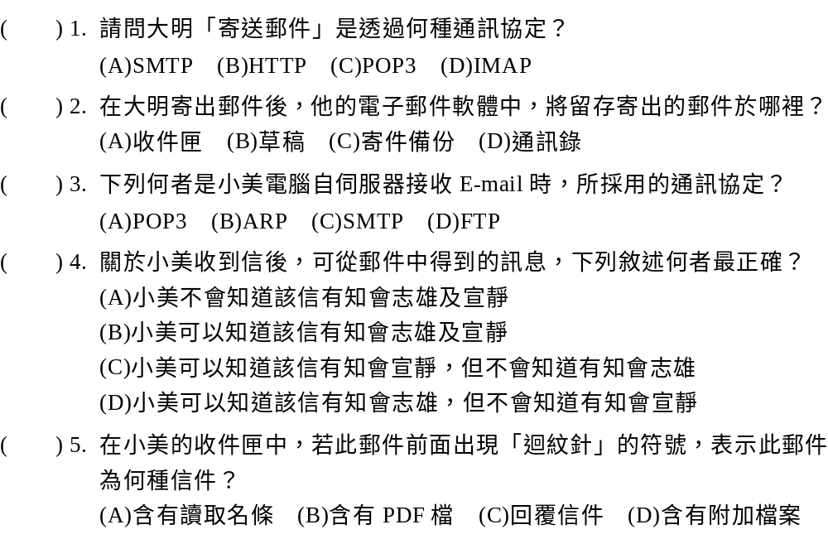 |  |  |  |  |  |  | 1.A  2.C  3.A  4.D  5.D  解析  4. 對小美來說，可以知道該信有知會志雄，但不會知道有知會宜靜；對志雄來說，可以知道該信在寄給小美的同時有知會自己，但不會知道有知會宜靜；對宜靜來說，可以知道該信在寄給小美的同時有知會志雄。
22 | T2D1 020102 1 003001 | 下列何者不提供美食外送服務？ | foodpanda | Uber | Uber Eats | Lalamove |  |  | B
23 | T2D1 020102 1 003002 | 下列何者不是線上購物平台所帶來的優點？ | 省時省力 | 透過網路即可在家完成購買的步驟 | 消費者可選擇貨到付款方式 | 需要外送費 |  |  | D
24 | T2D1 020102 1 003003 | 以下哪一個應用程式提供了使用者線上訂房的服務？ | 蝦皮購物 | Airbnb | 台北等公車 | Uber Eats |  |  | B
25 | T2D1 020102 1 003004 | 彩虹想取用共享機車服務，前往住在偏遠地區的親戚家拜訪，請問彩虹可利用下列哪一款App所提供的服務？ | Uber | Taxi | Airbnb | WeMo |  |  | D
26 | T2D1 020102 1 003005 | 台北公車建立能即時回報公車行經站點的網路系統，讓乘客可以隨時查詢公車的位置與預計到站時間，請問此系統與下列哪種技術最為相關？ | OA | GIS | GPS | CAI |  |  | C
27 | T2D1 020102 1 003006 | 時間緊迫的情況下，小華可利用下列何種方式快速地訂購車票，並完成結帳，且直接用交易完成後出現的QR碼刷票進站？ | 直至車站窗口購票 | 至自動售票機購票 | 使用台灣高鐵TExpress行動購票服務 | 以上皆一樣快 |  |  | C
28 | T2D1 020102 1 003007 | 將具有保存價值的實體或非實體資料，透過將資料數位化，並另外添加資料描述與詮釋，最後再以數位檔案的形式儲存，稱為下列何者？ | MOOCs | 數位典藏 | 線上學習 | 翻轉教室 |  |  | B
29 | T2D2 020102 1 003008 | 關於線上學習的敘述，下列何者不正確？ | 同步教學還是無法像實體教學可進行即時互動 | 非同步教學讓學生能不受空間與時間限制進行學習 | Coursera是一個包含全球知名大學課程的非同步教學平台 | 視訊是一種常用來作為同步教學的工具 |  |  | A
30 | T2D1 020102 1 003009 | 下列何者並非雲端運算應用的主要特性？ | 資料雲端存取 | 隨需即用 | 設備需高算力 | 資源共享 |  |  | C
31 | T2D2 020102 1 003010 | 下列關於人工智慧的應用，何者正確？ | 虛擬助理能運用語音辨識技術，並結合自然語言處理，提供個人化服務 | 人工智慧無法處理圖片或語音資料等非結構化數據 | 人工智慧無法自我學習，必須依賴人類編寫程式更新系統 | 人工智慧只能在具體規則下運作，無法進行類似人類推理的決策 |  |  | A
32 | T2D2 020102 1 003011 | 關於聊天機器人的運作原理，下列敘述何者正確？ | 聊天機器人依賴大型語言模型和自然語言處理技術來進行交流 | 聊天機器人只能基於固定的規則進行對話 | 聊天機器人無法理解人類的語言，只能依靠關鍵字反應 | 聊天機器人不需要任何訓練資料就可以與人類進行自然對話 |  |  | A
33 | T2D1 020103 1 004012 | 物聯網(IoT)架構依照不同的工作內容劃分為數層，下列哪一項不屬於IoT架構的分層？ | 感知層 | 網路層 | 技術層 | 應用層 |  |  | C
34 | T2D1 020103 1 004013 | HomeKit是蘋果公司推出的一個軟體框架，它能讓使用者透過蘋果裝置，對智慧型家居設備進行管理和控制。其中需要iPad和iPhone等具有認證功能的裝置作為控制中心，負責設備的連接與數據傳輸。請問iPad和iPhone的中控系統在物聯網架構中，屬於哪一層？ | 應用層 | 網路層 | 感知層 | 實體層 |  |  | A
35 | T2D1 020103 1 004014 | 電子票證系統除了讓乘客便利付費外，尚可記錄乘客使用公共運輸工具的相關資訊，因此可協助大眾運輸公司瞭解民眾搭乘狀況，對公共運輸之規劃與營運管理助益甚大。請問交通運輸規劃在物聯網的架構中，屬於哪一層？ | 應用層 | 網路層 | 感知層 | 實體層 |  |  | A
36 | T2D1 020103 1 004015 | 在物聯網的架構中，5G行動基地台是屬於哪一層的建設？ | 應用層 | 網路層 | 感知層 | 資料傳輸層 |  |  | B
37 | T2D2 020103 1 004016 | 下列哪一種通訊技術具有傳輸速度快，但較耗電力等特性？ | RFID | ZigBee | Bluetooth | Wi-Fi |  |  | D
38 | T2D2 020103 1 004017 | 在物聯網的通訊技術中，若需要支援大規模設備的連接和高傳輸率，以下哪一項技術最為合適？ | 近場通訊(NFC) | 低功率網路(LPWAN) | 5G | 藍芽(Bluetooth) |  |  | C
39 | T2D1 020103 1 004018 | 物流產業中，物聯網技術的應用不包括下列哪一項？ | 監測貨物溫濕度 | 追蹤運輸車輛的位置 | 遠端控制運輸車輛路線 | 分析車輛油耗和速度 |  |  | C
40 | T2D1 020103 1 004019 | 下列何者不是物聯網在能源環保領域的應用？ | 智慧水電錶 | 路燈遠端監控 | 人孔蓋監測 | 車聯網數據傳輸 |  |  | D
41 | T2D1 020103 1 004020 | 在智慧零售應用中，下列哪項技術最常用於顧客進出無人便利商店的身份驗證？ | 臉部辨識 | 商品條碼掃描 | 智慧結帳系統 | NFC |  |  | A
42 | T4D2 020103 1 004001 | 閱讀下文，回答第1～5題：  小明的家屬於智慧住宅，回家時，智慧門鎖可以利用多種方式解鎖，如：指紋辨識、輸入數字密碼、利用悠遊卡感應或在數十公尺外用手機開啟等。一進入家中，冷氣跟電燈因感應到小明的手機訊號，將自動開啟，並透過儀器感測環境溫溼度，調整冷氣強弱，而燈泡則直接連接上無線分享器，可用手機直接開關。  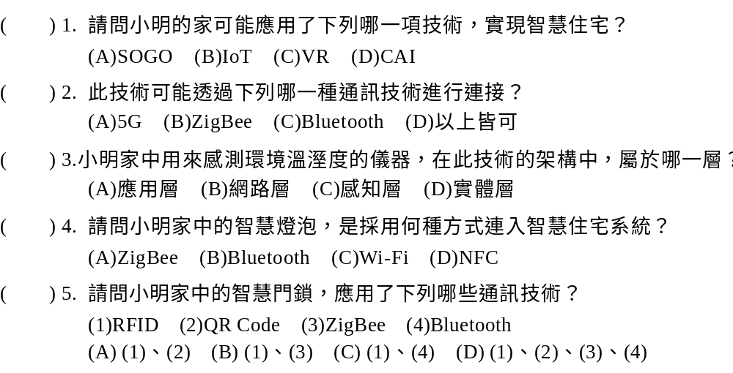 |  |  |  |  |  |  | 1.B  2.D  3.C  4.C  5.C  解析：  5.(1)悠遊卡為RFID的應用；(4)手機支援Bluetooth和Wi-Fi，但尚未支援ZigBee。
43 | T2D1 020101 1 005001 | 網站預設連結的第一個網頁稱為： | 網頁 | 頁面 | 首頁 | 網站 |  |  | C
44 | T2D1 020101 1 005002 | 小華在上網時訪問了一個網址為「https://www.ntu.edu.tw/about/history.html」的網頁，這串文字又稱為什麼？ | TLS | URL | SSL | VPN |  |  | B
45 | T2D1 020101 1 005003 | 下列何者不是瀏覽器可使用的通訊協定？ | Telnet | HTTP | FTP | IP |  |  | D
46 | T2D1 020101 1 005004 | 下列何種資訊分享方式最符合Web 2.0的概念？ | Google地圖 | 報章雜誌 | 氣象預告 | 廣播電台 |  |  | A | Google地圖提供使用者對商家做評分的服務，符合Web 2.0互動原則。
47 | T2D1 020101 1 005005 | 透過瀏覽器即可操作軟體，也就是雲端技術發展中的軟體即服務，請問下列何者屬於此？ | 單機版遊戲 | 網路電子信箱 | 小畫家 | FileZilla |  |  | B
48 | T2D1 020101 1 005006 | 公司的員工需要接收電子郵件(E-mail)，公司應設置下列哪一種伺服器？ | LDAP | NNTP | POP3 | DNS |  |  | C
49 | T2D1 020101 1 005007 | 在網路電子郵件中，按鈕和郵件主旨前出現的「Re:」，通常代表何種意義？ | 轉寄 | 回覆 | 密件副本 | 通訊錄 |  |  | B | 轉寄通常會以向右箭頭 或「Fw:」表示。
50 | T2D1 020101 1 005008 | 下列何功能可事先建立的一個文字檔，於每次撰寫新郵件時可直接加入於信件末端？ | 收件匣 | 寄件匣 | 簽名檔 | 通訊錄 |  |  | C
51 | T2D2 020101 1 005009 | 關於電子郵件的收發，下列敘述何者正確？ | IMAP通訊協定可以用來寄信 | POP3、SMTP及FTP都是電子郵件收發常會使用到的相關通訊協定 | 將郵件回信給寄件者時，會主動在郵件主旨前加上「Fw:」 | 小駿的Email 為kam@gmail.com，代表他的使用者帳號為kam |  |  | D | 1. SMTP通訊協定可以用來寄信；  2. SMTP、POP3、IMAP都是電子郵件收發常會使用到的相關通訊協定；  3. 將郵件回信給寄件者時，會主動在郵件主旨前加上「Re:」。
52 | T2D1 020101 1 005010 | 小明想要下載Ubuntu最新版本的作業系統，下列哪一種軟體可以幫助他下載P2P檔案？ | Outlook | LINE | Torrent | WhatsApp |  |  | C | 1. Outlook是電子郵件軟體；  2. LINE與WhatsApp是即時通訊軟體。
53 | T2D1 020101 1 005011 | 下列何者不是常見的檔案下載方式？ | HTTP | FTP | P2P | Telnet |  |  | D
54 | T2D1 020101 1 005012 | 若要透過網路分享容量較大的檔案，使用下列何種網路服務分享較不適合？ | 用P2P軟體分享檔案 | 用FTP軟體上傳與下載檔案 | 透過雲端硬碟分享檔案 | 用BBS分享檔案 |  |  | D
55 | T2D1 020101 1 005013 | 下列哪一項是即時通訊軟體沒有提供的功能？ | 可傳送文字訊息 | 可以傳送超連結和圖片 | 可進行視訊聊天 | 可離線接收別人傳送的檔案 |  |  | D | 即時通訊軟體在登入時即需要連線，要接收他人傳送的檔案亦須是線上的狀態。
56 | T2D1 020101 1 005014 | 以Google搜尋引擎為例，使用下列哪一種字串搜尋，搜尋結果的項目數最多？ | 蘋果 電腦 | 蘋果 OR 電腦 | 蘋果 –電腦 | "蘋果 電腦" |  |  | B | 搜尋結果會顯示包含「蘋果」或「電腦」其中之一的所有內容。
57 | T2D1 020102 1 006015 | 線上訂房平台出現之後，給人們帶來了相當多便利，下列何者為非？ | 價格一定比一般酒店和旅館便宜 | 可以有更多元的選擇 | 可以輕鬆訂到國外的特色民宿 | 降低了人們曝光自營民宿的門檻 |  |  | A
58 | T2D1 020102 1 006016 | 政府單位目前積極推動國家級的何項計畫，其目的在於將文化資產數位化後，更能容易地流傳與運用，提升整體社會與文化水準？ | 數位相片 | 資訊落差 | 數位典藏 | 資訊家庭 |  |  | C
59 | T2D2 020102 1 006017 | 下列關於雲端運算的敘述，何者正確？ | 雲端運算必須透過特定的硬體設備才能運行 | 使用雲端運算服務時，用戶端需具備本地伺服器 | 即使是雲端運算，也無法實現即時協作 | 雲端運算可以透過網際網路，提供即時共享資訊的環境 |  |  | D
60 | T2D2 020102 1 006018 | 生成式聊天機器人的誕生，代表了聊天機器人的技術處於何種階段？ | 生成式聊天機器人已經大量取代客服型聊天機器人，智能程度媲美人工客服 | 聊天機器人不須依賴語言模型，就能直接以人類語言進行對話 | 聊天機器人仍無法學習和成長，必須依賴人類指令 | 聊天機器人具備創造性與智慧，可以進行內容創作並解決人類才能完成的任務 |  |  | D
61 | T2D1 020103 1 006019 | 天亮了，阿銘家中的窗簾因感測到光線自動地拉開，讓陽光灑進臥室，喚醒正在熟睡的阿銘，請問阿銘家中的自動窗簾最有可能運用了下列何項科技？ | CAM | RFID | GPS | IoT |  |  | D
62 | T2D2 020103 1 006020 | 下列哪一種無線通訊技術中，不適合應用在物聯網架構中的感知層？ | Bluetooth | ZigBee | Wi-Fi | 5G |  |  | D | 感知層的設備通常需要低功耗、低數據速率的通信技術，因此5G技術較不符合。
63 | T4D1 020101 1 006001 | 閱讀下文，回答第1～3題：  WWW是數十億人在Internet上互動的主要工具，它由全球大大小小的網站所組成。是一種建構在Internet上的多媒體整合資訊系統，將文字、圖形、影像、聲音等資訊整合在一份文件中。  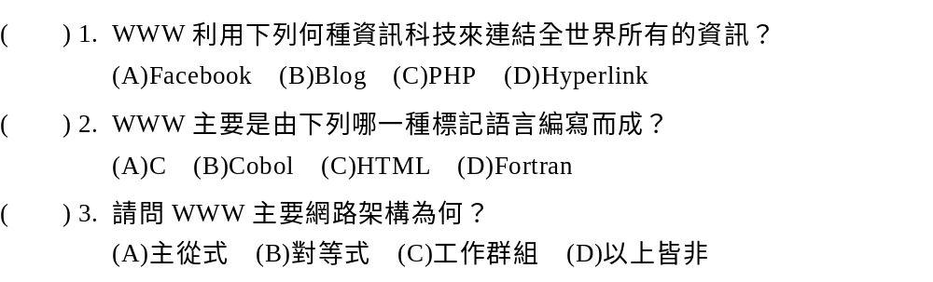 |  |  |  |  |  |  | 1.D  2.C  3.A  解析  1. WWW是一個透過網際網路存取的超文件(HyperText)服務，使用者可藉由超連結(Hyperlink)的方式連接至其他文件檔案。
64 | T4D1 020103 1 006002 | 閱讀下文，回答第1～2題：  因應資訊洪流，若想要協助企業掌握商業趨勢，可使用 技術來擷取有價值的資訊，以輔助企業的策略規劃與決策擬定，迎合市場需求並提升競爭力。  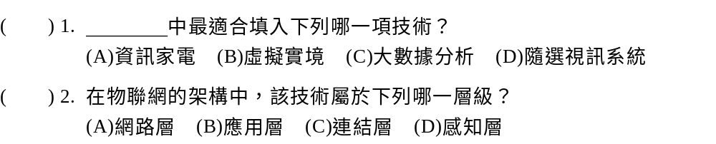 |  |  |  |  |  |  | 1.C  2.B
65 | T2D1 020101 1 021001 | 每個網頁都有一個獨一無二的位址，稱為何者？ | IP | MAC | URL | HTTP |  |  | C | 在Internet上的每一台電腦主機都有一個唯一的識別號，即為IP；  每個網頁都有一個獨一無二的位址稱為網址，又稱為URL。
66 | T2D2 020101 1 021002 | 下列對電子郵件(E-mail)的敘述何者有誤？ | 電子郵件帳號格式為：帳號&伺服器主機網址 | 可在信中加入附加檔案 | 利用Gmail寄信時，每寄一封郵件都會留存一封備份 | 可利用POP3協定來收取郵件 |  |  | A
67 | T2D1 020101 1 021003 | 下列何種傳輸方式不需要經過特定伺服器，即可進行資料傳輸？ | FTP | POP3 | P2P | 主從式架構 |  |  | C
68 | T2D1 020102 1 021004 | 教師利用網路平台，讓學習者可以突破時空限制，以同步或非同步的方式進行學習，這種教學方式稱為什麼？ | 數位典藏 | 線上教學 | 空中大學 | 翻轉教室 |  |  | B
69 | T2D1 020103 1 021005 | 物聯網(IoT)設備可以透過下列哪種通訊技術進行連接？ | Wi-Fi | Bluetooth | 5G | 以上皆可 |  |  | D
70 | T2D1 020103 1 021006 | 小紅使用Uber App叫車時，應用程式會自動幫她計算距離、車程時間和價格。請問Uber App在物聯網架構中，屬於哪一層？ | 應用層 | 網路層 | 感知層 | 實體層 |  |  | A
71 | T2D2 020101 1 023001 | 關於Web 2.0的描述，以下哪一項錯誤？ | 是一種網路傳輸協定 | 以Web為平台，透過「使用者參與」建構 | 強調使用者的互動性 | Wikipedia是Web 2.0的實例 |  |  | A
72 | T2D1 020101 1 023002 | 下列哪一種檔案傳輸的方式，愈多人下載，則下載速度會愈快？ | Chrome | FTP軟體 | P2P軟體 | LINE |  |  | C
73 | T2D1 020101 1 023003 | 在Google的搜尋欄位中，輸入下列哪一個字串，會得到數目最多的搜尋結果？ | "紅樓夢背景" | "紅樓夢" OR "背景" | "紅樓夢" AND "背景" | "紅樓夢"+"背景 |  |  | B | OR表示符合其中一個關鍵字即可，可獲得數目最多的搜尋結果。
74 | T2D1 020102 1 023004 | 身處國外的阿良對當地路況不大熟悉，請問阿良可以利用下列哪一款App提供的服務，將他載送到目的地？ | WeMo | Uber | foodpanda | Deliveroo |  |  | B
75 | T2D1 020103 1 023005 | 小詩還在返家的路途中，就能透過手機App連線家中的智慧電鍋先行煮飯，請問這樣的情境符合下列何項科技應用？ | SOHO | 虛擬實境 | 物聯網 | 區塊鏈 |  |  | C
76 | T2D1 020103 1 023006 | 以下哪一個項目不是包含在物聯網運行架構中的「網路層」？ | TCP/IP | 5G | 乙太網路 | 溫溼度感測器 |  |  | D
77 | T4D1 020101 1 024002 | 閱讀下文，回答第1～3題：  某乙想將照片檔案隨電子郵件寄給班上同學，以便大家分享和檢視。她不想額外下載軟體，於是請同學們將個人E-mail地址給她，使用Webmail服務寄送郵件。  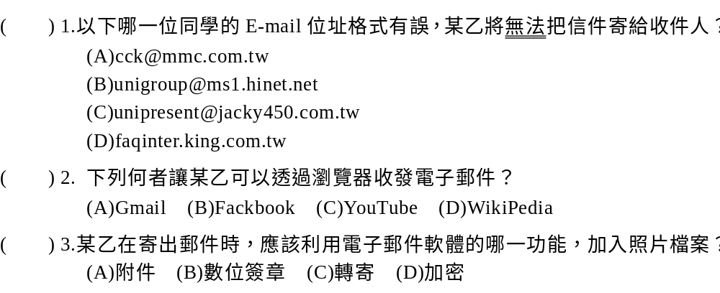 |  |  |  |  |  |  | 1.D  2.A  3.A

